滁州市中小学（幼儿园） 教师全员远程培训  科技改变教学 | 摘要  学期悄然结束，学习才刚刚开始。让我们回顾以前的精彩一瞬。  信息技术
目 录
CONTENTS


②学情概述
③温馨提示
①写在卷首



有一种精神叫“敬业”，“为伊消得人憔悴，衣带渐宽终不悔”。
有一种力量叫“坚持”，“既然选择了远方，便只顾风雨兼程”。
有一种激情叫“追求”，“路漫漫其修远兮，吾将上下而求索”。
研修，是成长的平台，汲取专家智慧，获得心灵成长，岂能错过？
人如树。既要承受温暖的阳光，也要承受风雨的洗礼。
在风雨中，叶子一片片地张开，花朵一枝枝地绽放，果实酝酿成希望的色彩、醉人的收成。
成长、蜕变，从研修路上的那一刻开始。
走过风雨，走过泥泞，定将收获鲜花硕果。



学情概述

各位老师，大家好！
2016年滁州市中小学幼儿园教师信息技术能力提升全员培训马上就要结束了！本班是滁州理科1班，参加培训老师共82人，目前已经有76位老师完成所有学习任务，看着各位老师的研修成果，我觉得这才是本次培训的重要之处，下面让我们一起来看一看这些精彩的瞬间吧！

学情概述

（一）研修心语
通过本次学习，各位老师都收获了很多信息技术上的技巧，为教学增添了很多风采也解决了很多教学上的难题。
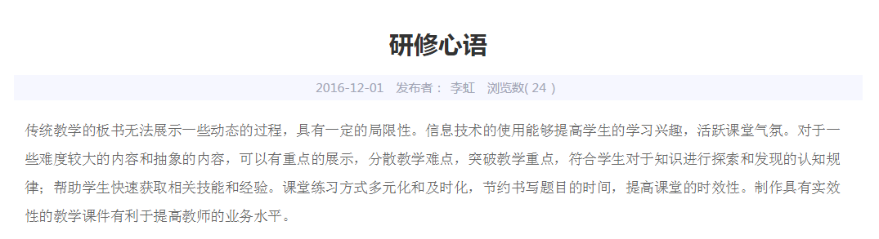

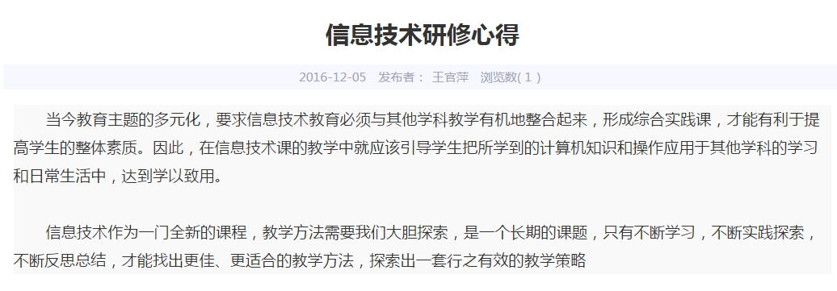

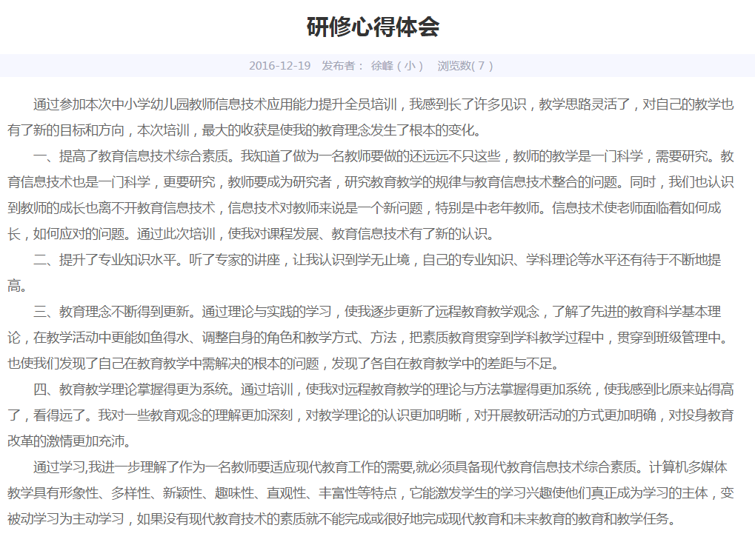

（二）研修总结
为提高教师教育技术水平，促进教师专业能力的发展，贯彻执行教师继续教育的相关政策，我校开展了信息技术学习活动，通过学习，我深深感到现代化教学技术的科学性和优越性，将信息技术用于教学中，教师能省时省力，学生能根据直观演示轻松地获取知识，从而提高教学效益。本人经学习有以下体会：
一、掌握信息化教育技术是适应社会发展的需要
信息化是社会发展的趋势，信息化的水平已经成为衡量一个国家现代化水平和综合国力的重要标准，教育信息化是其中的一个部分，大力促进教育信息化已成为教育发展的潮流。作为一名教师，应适应社会发展的趋势，把握现代化信息教育技术，是跟上时代发展的步伐、适应社会发展的需要。
二、把握信息化教育技术是提高教学效益的需要
将信息化教育技术应用于教学中，有助于教师整合教育资源，有助于提高教师的专业水平。信息教育技术是新型的科学教育技术，能弥补陈旧教学中的不足，传统的教育手段费时费力，不利于学生在轻松的状态下把握知识，不利于提高教学效益。只有充分把现代化信息教育技术用于教学中，才能提高教学效益。
三、积极应用信息化教育技术是提高教学技能的需要
实践是学习的目标，也是提高应用能力的手段，教师只有在实践中充分利用现代化信息教育技术，才能在应用中发现问题、分析问题、解决问题，才能在不断总结经验、吸取教训中学习并提高自身教育技能。
四、终身学习是使自己得到可持续发展的途径
社会在不断进步发展，信息化技术也在不断更新，作为一名教师，如果止步不前，那么就不能适应教育发展的需要，就不能胜任教育工作，要认清形式，勇于挑战，树立信心，不断学习，用新知识和新技术来完善自身素质，用教育技术进行终身学习，实现自身教育水平得到持续发展，在不同阶段都能胜任教学工作。
引用沃德的一句话说“平庸的老师传达知识；水平一般的老师解释知识；好的老师演示知识；伟大的老师激励学生去学习知识。”教师们都明白这样一个道理：要想让学生学到东西，学生自己得渴望学习，而不是要老师逼着学。实现这一学习目标的惟一办法就是让学生在学习过程中担任主角。任何老师都不能让人学好，学生必须愿意学习，而且努力学习才行。新课程理念认为学习是一项参与性的活动。学生学习的方式是实践——不断实践，直到学习成为他们的第二本性为止。而无论是自主学习还是合作学习亦或是探究学习体现的正是学生亲身的体验和实践。听新课标指导下的老师上课，你会明显地体会到他们很少这样做：在课堂上滔滔不绝地讲，让学生把每天的讲话记录下来。相反，让学生主动学习的观念似乎是头脑中根深蒂固的理念，自然而然的行为。运用苏格拉底式的教学原则，向学生提问，鼓励学生讨论，对话和辩论，希望学生去思考、推理和交流，其目的是给学生足够的机会去尝试：体验成功，品尝失败，得到提高和进步。这种方法给学生传达出信息是：教师尊重学生的意见，而且相信学生的能力。有一句古话说，如果你认为他们行，他们就行。​

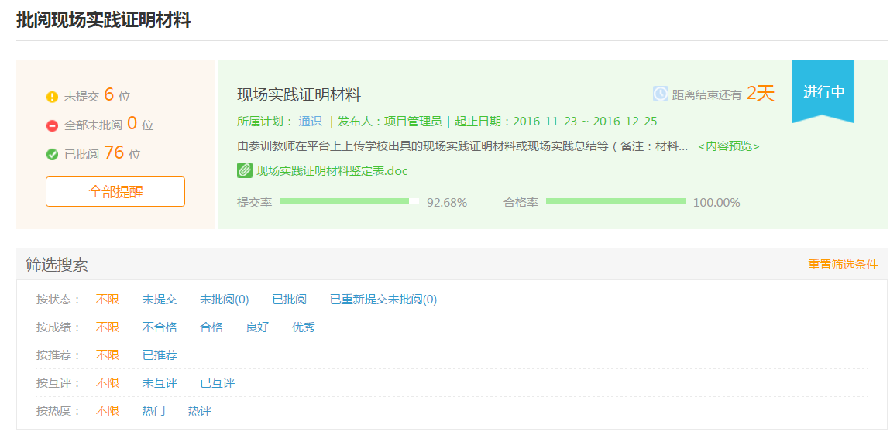
（三）现场实践证明材料

（四）研修作业
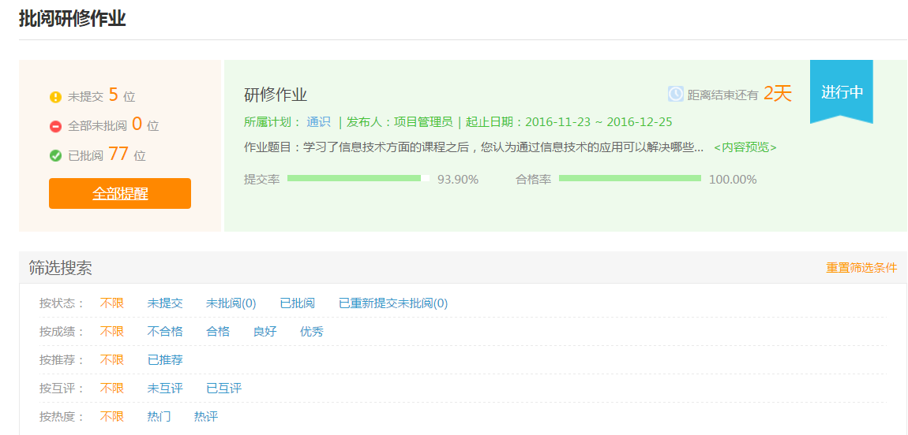

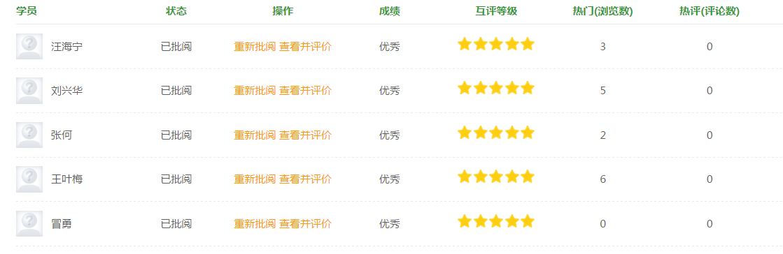

温馨提示

在研修初期请各位老师注意以下几点，以保证学习能够顺利开展。
一、请各位老师牢记账号，建议修改成自己常用的密码并牢记。
二、请老师们在学习前先进行选课，选课的数量没有限制，请根据自己的兴趣和需要选择合适的课程。
三、请及时了解考核方案和进度安排，这两项内容在项目首页可以看到。并经常查看“公告信息”中的“公告”以及“班级简报”，以便及时了解最新研修动态。
四、请及时加入班级QQ群（滁州高中理科1班 259273706），方便我们的联系。在加入群后请将自己的昵称改为单位+学科+姓名。
五、请各位老师在本次研修中使用IE8以上的浏览器，如果是别的浏览器可能会给您的研修带来不便。
六、请老师们在学习时，注意课程计时的规则。
七、请老师们积极参与班级的论坛。

